Emnerapport etter midtsemesterevaluering

Dato: 090322  Emnekode og -tittel: OD2100/OD2200  Program-emnet inngår i: Masterstudiet odontologi | Kull: H20  Ant studenter på kullet: 60/57  Ant studenter til stede: 42 (på evaluering av uke 14-16 i blokk 1)

Emnets læringsutbyttebeskrivelse (læringsmål):
https://www.uio.no/studier/emner/odont/tannlege/OD2200/laeringsmal.html

Tilbakemeldinger fra studentene:

Rapport fra blokk 1 (kun uke 14-16; fellesundervisning med medisin i uke 1-13 har evalueringer foretatt av Det medisinske fakultet):

Studentene er gjennomgående fornøyde. Noen mener det er passelig med nytt stoff mens andre mener det er for mye. Studentene er fornøyde med den digitale eksamen.

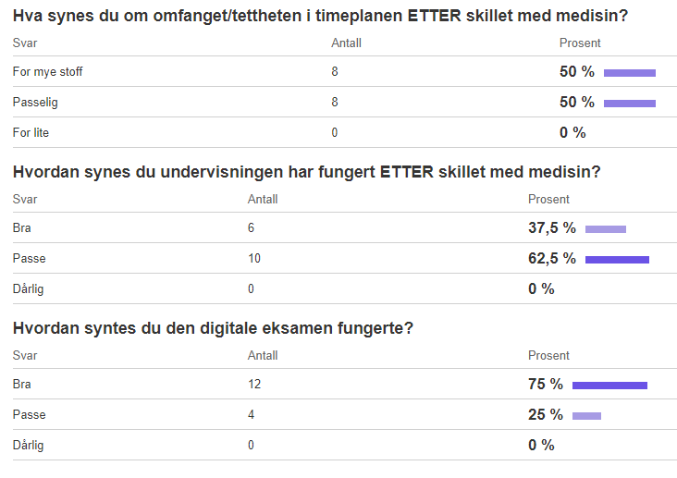

Rapport fra blokk 2-ansvarlig Trond Halstensen:
Det ble hverken i år eller i fjor foretatt noen sluttevaluering (pga Corona og de problemene det ga), men alle andre år er det foretatt formelle skriftlige sluttevalueringer. En uformell evaluering hadde vi ved gjennomgangen av skriftlig eksamen i går. Det har jo vært noen spesielle semestre med covid-19 og etter hvert hybride forelesninger.

Tilbakemeldingene fra studentene er nesten ensidig positiv, mye å gjøre, men veldig lærerikt og det oppfattes som veldig relevant. Maria og Ida har vært supre som smågruppeundervisere. Og noen av KPD'ene har vært sjelsettende. Quiz'en jeg har hver fredag synes de at alle burde ha, det lærer de mye av og Quizen motiverer dem til å jobbe med faget frem mot quizen.

Noen studenter ønsket seg noe mer samkjøring av hva de ulike lærere sier, men det synes jeg er helt greit at de får ulike "sannheter" for studentene kan lære seg å slå ting opp i lærebøker /nettet for å finne ut av det. Det er ofte ikke bare er en fasit.

Mange studenter ønsker selvsagt videoopptak av forelesningene, som de kun delvis har fått. Jeg har holdt hybride forelesninger så alle kan følge dem. Det har stor sett vært >50 på forelesningene (av 57 studenter) uavhengig av om de var obligatoriske (digitalt eller etterhvert digitalt + fysiske forelesninger)

Semesteransvarliges vurdering av kvaliteten i emnet:

Kvaliteten vurderes som bra.

Handlingsplan med tiltak og ansvar for oppfølging:

Pga. problemer knyttet til undervisning i koronatiden, har vi ikke noen handlingsplan for oppfølging denne gang.

Sign. ansatte ved programledelsen: Hilde Kanli Galtung

